**GELDERLAND - Plaats = Bredevoort (GLD) De Prins van Oranje (Beltmolen) 0**

Landstraat 32-34  
7126 AV Bredevoort

* Omstreeks 1644/45 werd door de prins van Oranje, als heer van Bredevoort, toestemming verleend voor de bouw van een standerdmolen op Welgemoed, één der zes bolwerken van de stad.
* 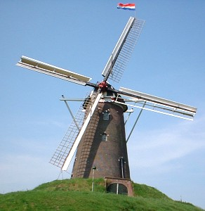Op het zelfde bolwerk is in 1870 de huidige molen gebouwd, nadat de standerdmolen in 1869 afbrandde.
* De bouw lag destijds enige tijd stil, omdat de Duitse metselaars moesten dienen als soldaat in de Frans-Pruisische oorlog.
* De molen is in 1968 gerestaureerd.
* In 1991/1992 is de molen weer onder handen geweest (het technische gedeelte).
* De huidige roeden van Vaags zijn er toen gekomen na breuk van de geklonken binnenroede.
* Bij deze laatste restauratie is er weer een tweede beltdeur gekomen op dezelfde plek als vroeger.
* De molen heeft niet alleen een belt van 3,5 m. hoogte, maar daaronder zit ook nog een 6 m. hoge stadswal (verdedigingswerk van vroeger).